**Урок 68 Розв'язування задач з теми «Другий закон Ньютона»**

**Мета уроку:** закріпити знання за темою «Другий закон Ньютона», продовжити формувати навички та вміння розв’язувати фізичні задачі, застосовуючи отримані знання.

**Очікувані результати:** учні повинні вміти розв’язувати задачі різних типів за темою «Другий закон Ньютона».

**Тип уроку:** урок застосування знань, умінь, навичок.

**Наочність і обладнання:** навчальна презентація, комп’ютер, підручник.

**Хід уроку**

**І. ОРГАНІЗАЦІЙНИЙ ЕТАП**

**II. АКТУАЛІЗАЦІЯ ОПОРНИХ ЗНАНЬ ТА ВМІНЬ**

1. Провести бесіду за матеріалом § 31

***Бесіда за питаннями***

*1. Від яких чинників залежить прискорення руху тіла?*

*2. Сформулюйте другий закон Ньютона, запишіть його математичний вираз.*

*3. Як записати другий закон Ньютона, якщо на тіло діють кілька сил?*

*4. Що можна сказати про напрямки рівнодійної та прискорення, якого рівнодійна надає тілу?*

*5. Якою є умова рівноприскореного руху тіла?*

2. Перевірити виконання вправи № 31 (1-3)

**IІІ. РОЗВ'ЯЗУВАННЯ ЗАДАЧ**

1. Для кожного з випадків *а – в* на рисунку знайдіть модуль прискорення матеріальної точки масою 2 кг під дією двох прикладених сил, якщо *F*1=3Н, *F*2=4Н.

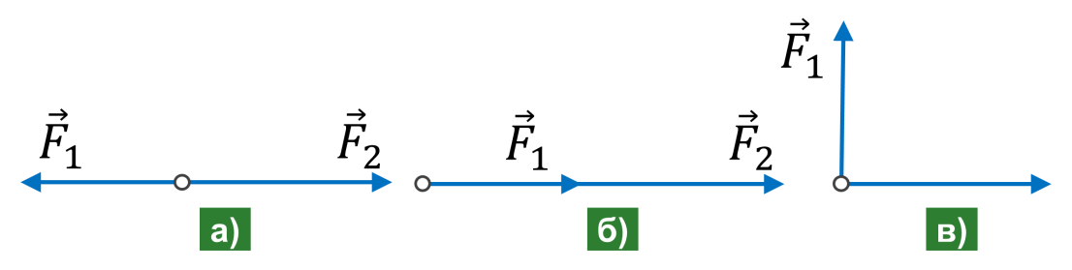

|  |  |
| --- | --- |
| ***Дано: $$m=2 кг$$ $$F_{1}=3 Н$$ $$F_{2}=4 Н$$*** | ***Розв’язання***  Згідно із ІІ законом Ньютона: $$a=\frac{F}{m} \left[a\right]=\frac{Н}{кг}=\frac{кг∙\frac{м}{с^{2}}}{кг}=\frac{м}{с^{2}}$$ Рівнодійна сил ${\vec{F}}_{1}$ та ${\vec{F}}_{2}$: $$\vec{F}={\vec{F}}_{1}+{\vec{F}}_{2}$$ *а)* Сили *F*1 та *F*2 напрямлені під кутом 180° одна до одної (напрямлені протилежно), тому рівнодійна: $$F=F_{2}-F_{1}; F=4 Н-3 Н=1 Н$$ $$a=\frac{1}{2}=0,5\left(\frac{м}{с^{2}}\right)$$*б)* Сили *F*1 та *F*2 напрямлені під кутом 0° одна до одної (напрямлені однаково), тому рівнодійна: $$F=F_{1}+F_{2}; F=3 Н+4 Н=7 Н$$ $$a=\frac{7}{2}=3,5\left(\frac{м}{с^{2}}\right)$$*в)* Сили *F*1 та *F*2 напрямлені під кутом 90° одна до одної (напрямлені перпендикулярно), тому рівнодійна: $$F=\sqrt{{F_{1}}^{2}+{F_{2}}^{2}}; F=\sqrt{{(3 Н)}^{2}+{(4Н)}^{2}}=5 Н$$ $$a=\frac{5}{2}=2,5\left(\frac{м}{с^{2}}\right)$$***Відповідь:*** *а) б) в)* . |
|  |

2. Координата тіла масою 6 кг змінюється під час прямолінійного руху за законом $x=8+10t+ 2t^{2}$ (значення величин у формулі наведено в СІ). Визначте рівнодійну всіх прикладених до тіла сил.

|  |  |
| --- | --- |
| ***Дано: $$m=6 кг$$ $$x=8+10t+ 2t^{2}$$*** | ***Розв’язання $$x=x_{0}+v_{0x}t+\frac{a_{x}}{2}t^{2}$$ $$x=8+10t+ 2t^{2}$$ $$a_{x}=4\frac{м}{с^{2}} => a=4\frac{м}{с^{2}}$$***  Згідно із ІІ законом Ньютона: $$a=\frac{F}{m} => F=ma \left[F\right]=кг∙\frac{м}{с^{2}}=Н$$ $$F=6∙4=24 (Н)$$***Відповідь:***. |
|  |

3. Сумка на коліщатках масою 10 кг рухається з прискоренням 0,4 м/с2 під дією деякої сили. Якої маси вантаж потрібно покласти в сумку, щоб під дією тієї ж сили прискорення сумки стало 0,1 м/с2? Тертя не враховувати.

|  |  |
| --- | --- |
| ***Дано: $$m_{1}=10 кг$$ $$a_{1}=0,4\frac{м}{с^{2}}$$ $$a_{2}=0,1\frac{м}{с^{2}}$$ $$F=const$$*** | ***Розв’язання***  Згідно із ІІ законом Ньютона: $$F_{1}=m_{1}a_{1}; F_{2}=m_{2}a_{2}$$ $$m_{2}=m_{1}+{m'}_{2}; F_{1}=F_{2}$$ $$m_{1}a_{1}=\left(m_{1}+{m^{'}}_{2}\right)a_{2}$$ $${m^{'}}_{2}=\frac{m_{1}a_{1}}{a_{2}}-m_{1} => {m^{'}}_{2}=m_{1}\left(\frac{a_{1}}{a_{2}}-1\right)$$ $$\left[{m^{'}}_{2}\right]=кг∙\left(\frac{\frac{м}{с^{2}}}{\frac{м}{с^{2}}}-1\right)=кг$$ $${m^{'}}_{2}=10∙\left(\frac{0,4}{0,1}-1\right)=30 (кг)$$***Відповідь:***. |
|  |

4. М’яч масою 0,5 кг після удару, що тривав 0,02 с, набув швидкості 10 м/с. Визначте середню силу удару.

|  |  |
| --- | --- |
| ***Дано: $$m=0,5 кг$$ $$t=0,02 с$$ $$v_{0}=0$$ $$v=10\frac{м}{с}$$*** | ***Розв’язання $$a_{x}=\frac{v_{x}-v_{0x}}{t}$$ $$v_{0x}=0; {v_{x}=v; a}_{x}=a; a=\frac{v}{t}$$***  Згідно із ІІ законом Ньютона: $$F=ma$$ $$F=m\frac{v}{t}; \left[F\right]=кг∙\frac{\frac{м}{с}}{с}=кг∙\frac{м}{с^{2}}=Н$$ $$F=0,5∙\frac{10}{0,02}=250 (Н)$$***Відповідь: $F=250 Н$***. |
| $$F - ?$$ |

**ІV. ПІДБИТТЯ ПІДСУМКІВ УРОКУ**

**VI. Домашнє завдання**

Повторити § 31, Вправа № 31 (4, 5), виконати самостійну роботу

Д/з надішліть на human, або на електрону адресу [kmitevich.alex@gmail.com](mailto:kmitevich.alex@gmail.com)

***Самостійна робота з теми «Закони Ньютона (І та ІІ)»***

1. Виберіть приклад (-и) явища інерції. *(1 бал)*

1) книга лежить на столі

2) ракета летить по прямій з постійною швидкістю

3) автобус від'їжджає від зупинки

а) Тільки 1 б) Тільки 2 в) 1 і 3 г) 1 і 2

2. Система відліку пов'язана з мотоциклом. Вона є інерціальній, якщо мотоцикл…*(1 бал)*

а) Рухається рівномірно по прямолінійній ділянці шосе

б) Розганяється по прямолінійній ділянці шосе

в) Рухається рівномірно по звивистій дорозі

г) За інерцією виїжджає на гору

3. Силу, яка діє на тіло, можна обчислити за формулою: *(1 бал)*

а) $F=\frac{a}{m}$ б) $F=\frac{m}{a}$ в) $F=ma$ г) $a=\frac{F}{m}$

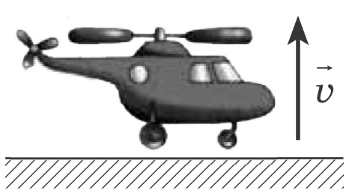4. Як напрямлена рівнодійна сил, прикладених до гелікоптера, якщо він рухається рівноприскорено прямолінійно зі швидкістю, що збільшується за модулем? *(2 бали)*

а) Горизонтально вліво б) Горизонтально вправо

в) Вертикально вгору г) Вертикально вниз

5. Спустившись з гірки, санки з хлопчиком гальмують із прискоренням 1,5 м/с2. Визначте модуль рівнодійної сил, які діють на хлопчика та санки якщо їх загальна маса дорівнює 40 кг. *(2 бали)*

6. Тіло рухається вздовж осі *ОХ* під дією постійної сили 100 Н. Координата тіла змінюється за законом $x=10-20t+40t^{2}$. Якою є маса тіла? *(2 бали)*

7. На тіло масою 200 г діє сила 0,1 Н протягом 5 с. Яку швидкість набуває тіло за цей час? *(3 бали)*